## 串口指令

**串口设置：**

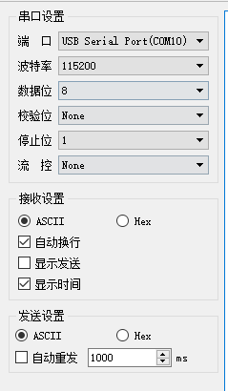

**格式：**warning=[告警偏移度数],shutdown=[停机偏移度数]\r\n，两个参数中间用逗号隔开，以回车换行为结束符

**例如：**告警偏移度数为5度，停机偏移度数为10度。

warning=5,shutdown=10

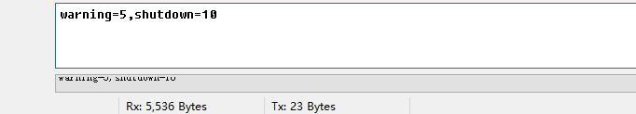

接收到指令后日志会输出如下信息，表明设置成功：

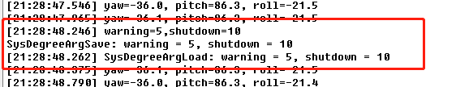

设置完成后，若从设备倾斜到该角度时，会触发响应动作。

**告警动作**，LED（LED2）告警灯点亮，蜂鸣器响，打印信息：

*HalWarningEnable, enable = 1*

**停机动作**，继电器关闭，同时继承告警动作。打印信息：

*HalShutDownEnable, enable = 1*

**告警和停机消除：**

首先将偏移角度还原到正常，然后点击S1开关，告警和停机消除

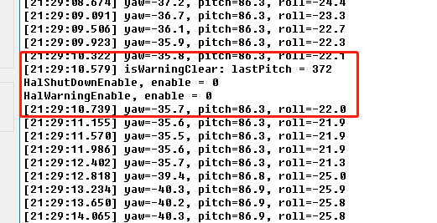

## 从设备的倾斜角度

从设备上电10秒钟等传感器稳定后才开始传输欧拉角数据给主设备。

主设备收到数据后会通过日志打印出来，其中偏移数据主要观察pitch参数的数据。如下图：

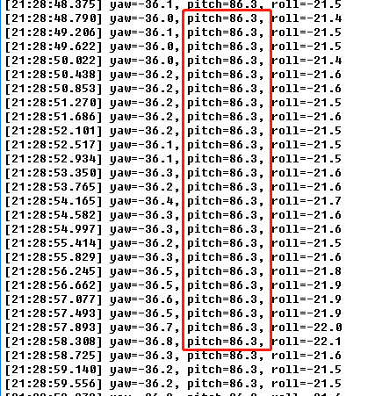

由于安装过程中极有可能导致从设备不是完全垂直，故应先观察默认的pitch度数，极有可能不是90度。所以设置偏移角度时应根据实际初始值来设定。

例如，初始pitch为87度，由于程序中是按照90度来计算偏移，则设置告警和关机偏移时，应为：90-87+实际设置的角度。